Благодійний ярмарок «Діти - Дітям»
Мета проекту : надання допомоги тим, хто її потребує, а саме дітям, що мають особливі потреби.
Тематична спрямованість проекту є соціальною. Цільовою аудиторією є діти-інваліди, діти, від яких відмовилися батьки та діти, які були вилучені із сімей через недбале ставлення і невиконання Закону України про обов’язки батьків, діти, що знаходять в Комсомольському центрі психологічної та соціальної реабілітації «Надія".
Завдання проекту: Не залишитися байдужим до проблем, з якими живуть діти з особливими потребами, створити атмосферу любові і радості, поділитися своїм теплом серця, подарувати краплини радості дітям, які опинилися в складних життєвих обставинах.
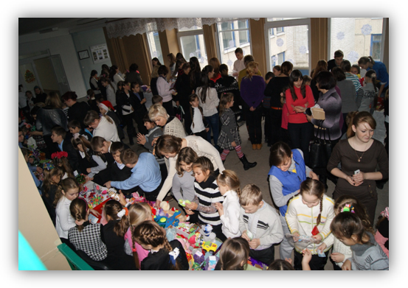
Напередодні Дня святого Миколая у нашій школі проводиться традиційний щорічний благодійний ярмарок «Діти - дітям», який збирає навколо себе всіх бажаючих зробити благодійні внески. Наш ярмарок славиться на все місто, його відвідують всі небайдужі та просто зацікавлені мешканці Комсомольська. Спеціально для цього заходу всі учні нашої школи разом з батьками та вчителями виготовляють поробки, сувеніри, іграшки, які потім виставляються на продаж. Всі зібрані кошти перераховуються у міський фонд «Милосердя», для дітей, що мають особливі потреби.
Кінцевим результатом було проведення благодійного концерту за участю учнів, батьків, вчителів Комсомольської ЗОШ І – ІІІ ступенів №6 та дітей, що потребують допомоги «Діти – дітям». Метою якого було не залишити байдужими учнів до великих проблем маленьких дітей, отримати кошти для закупівлі подарунків, створення атмосфери любові, підтримки для дітей, охоплення любов’ю та моральною підтримкою дітей, що залишилися без батьків.
Впливом проекту на місцеву громаду була благодійна діяльність школярів ЗОШ І-ІІІ № 6, яка не дасть залишитися байдужими жодного жителя нашого району, приверне увагу до актуальних проблем і змусить задуматися дорослих над шляхами їх вирішення
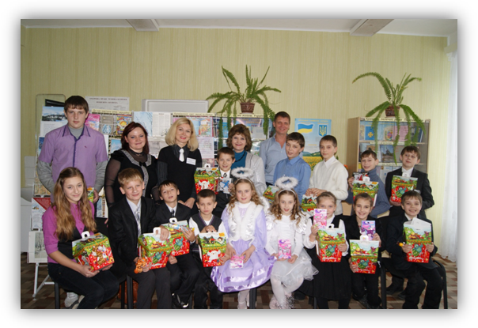
Можливості подальшого розвитку проекту розширення поля діяльності і залучення більшої кількості учасників для співпраці, створення мережі напрямків волонтерського руху в районі та створення дитячої волонтерської організації, обмін інформацією, досвідом, постійний контроль за подальшою долею покинутих дітей, можливе сприяння їх усиновленню.
В нашій школі завжди панує атмосфера доброти та позитиву, святковий настрій не залишає нікого не тільки під час ярмарку, а й після нього, адже благодійний ярмарок «Діти - дітям» робить добру справу – збирає кошти дітям, які їх потребують.
Теплі серця учнів, їх батьків та вчителів Комсомольської ЗОШ І-ІІІ ступенів № 6 завжди відкриті для добра!

